REGULAMIN KONKURSU PRZYRODNICZEGO
„PRZYJACIEL PRZYRODY”
PRZEDSZKOLA SAMORZĄDOWEGO
W PUDLISZKACH

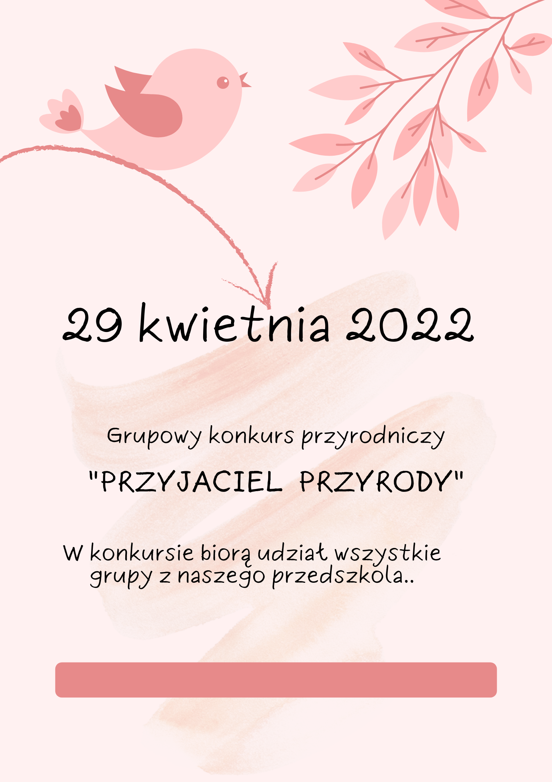
I. CELE:
- Doskonalenie świadomości proekologicznej.
- Wzbogacanie wiedzy o otaczającym nas świecie przyrody oraz uwrażliwianie na jej piękno.
- Rozwijanie umiejętności poprawnej wymowy, wypowiadania się na określony temat.
- Rozwijanie umiejętności logicznego myślenia, rozwiązywania rebusów, zagadek .
- Utrwalenie wiedzy z zakresu ochrony środowiska i zasad prawidłowego segregowania odpadów.

II. TERMIN i MIEJSCE KONKURSU
- Konkurs odbędzie się wewnątrz każdej grupy wiekowej Przedszkola Samorządowego w Pudliszkach oraz Oddziałach Przedszkolnych w Potarzycy, Chwałkowie i Żychlewie 29 kwietnia 2022 r.

ZASADY UCZESTNICTWA:
- Konkurs adresowany jest do wszystkich dzieci z przedszkola w wieku od 3 do 6 lat.
- Każdy z przedszkolaków bierze udział w konkursie w swojej grupie.
- Dzieci wykonują zadania konkursowe przypisane do ich kategorii wiekowej/grupy.
- Uczestnicy odpowiadają na wszystkie pytania, wykonują zadania za które otrzymują indywidualne punkty.
- Wygrywają uczestnicy z największą ilością punktów.
- W celu wyłonienia zwycięży dopuszcza się dogrywkę w rundzie finałowej.

III. KRYTERIA OCENY:
- Zgodność z tematem.
- Uzyskanie odpowiedniej ilości punktów.
- Udzielenie prawidłowych odpowiedzi.
- Poprawne wykonanie zadań.

IV. NAGRODY:
- Nagrody rzeczowe za zajęcie I, II i III miejsca.
- Wszyscy wykonawcy otrzymają dyplomy.

V. DODATKOWE INFORMACJE:
- Organizator zastrzega sobie prawo do wykorzystania wizerunku uczestników oraz opublikowania wyników na stronie internetowej przedszkola.

